云南昆明实验中学物理八年级下册期末考试定向测评
考试时间：90分钟；命题人：教研组
考生注意：
1、本卷分第I卷（选择题）和第Ⅱ卷（非选择题）两部分，满分100分，考试时间90分钟
2、答卷前，考生务必用0.5毫米黑色签字笔将自己的姓名、班级填写在试卷规定位置上
3、答案必须写在试卷各个题目指定区域内相应的位置，如需改动，先划掉原来的答案，然后再写上新的答案；不准使用涂改液、胶带纸、修正带，不按以上要求作答的答案无效。
第I卷（选择题 20分）
一、单选题（10小题，每小题2分，共计20分）
1、如图甲所示，一底面积为100cm²、密度为ρ_{A}的实心圆柱体A，用细线拴在一个空容器的底部，然后向容器中加入某种液体（ρ_{液}>ρ_{A}）直到圆柱体上表面与液面相平（整个过程圆柱体始终处于竖直状态），乙图是圆柱体下表面受到液体的压强与容器中液体深度的变化关系图像，g=10N/kg．则下列判断正确的是（ ）
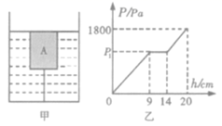
A．乙图中的p₁=810Pa
B．液体对圆柱体的最大浮力为10.8N
C．圆柱体A的密度为0.72×10³kg/m³
D．细线对圆柱体的最大拉力为18N
2、如图所示，物体A重120N，在重力为G_{B}的物体B的作用下在水平桌面上做匀速直线运动，A与桌面之间的摩擦力为f．如果在A上加一个水平向左大小为180N的拉力F（注：图中未画出），当物体B匀速上升时（不计摩擦、绳重及滑轮重），则下列选项正确的是（ ）
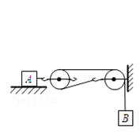
A．G_{B}＝30N B．G_{B}＝90N C．f＝90N D．f＝180N
3、如图所示，水平桌面上有甲、乙两个相同的烧杯，分别装有两种不同的液体，将两个相 同的物块分别放在两烧杯中，物块静止时，两烧杯液面相平，下列判断正确的是（ ）
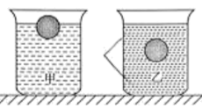
A．甲烧杯中液体的密度小于乙烧杯中液体的密度
B．甲烧杯中物块受到的浮力大于乙烧杯中小球受到的浮力
C．甲、乙两烧杯底受到液体的压强相等
D．甲烧杯对水平桌面的压强大于乙烧杯对水平桌面的压强
4、同学们在进行估测大气压实验时，读出注射器的最大刻度为V，用刻度尺量出其全部刻度的长度为L接着先后按照图甲、图乙所示的情形(甲图没有盖上橡皮帽、乙图在排尽空气后盖上了橡皮帽)，沿水平方向慢慢地拉注射器，刚好拉动活塞时，弹簧测力计示数分别是F₁和F₂.下列计算式正确且最接近真实值的是（ ）
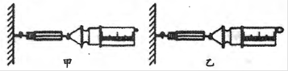
A．F₁L/V B．F₂L/V
C．( F₂–F₁)L/V D．( F₂+F₁)L/V
5、如图所示，用轻质杠杆提升物体，O点为杠杆的支点,杠杆在水平位置处于静止状态，下列说法中正确的是（ ）
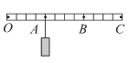
A．当物体悬挂在A点时，动力作用在C点，该杠杆一定是省力杠杆
B．当物体悬挂在B点时，动力作用在C点，动力的方向可以竖直向下
C．当物体悬挂在C点时，动力作用在A点一定比作用在B点要费力
D．当物体悬挂在C点时，无论动力作用在A点还是B点该杠杆一定是费力杠杆
6、如图所示，某人将物体沿水平方向匀速拉动了5m，所用时间为10s。物体和地面之间的摩擦力为320N。滑轮组的机械效率为80%，不计绳重和滑轮组的摩擦，下列说法中正确的是（ ）
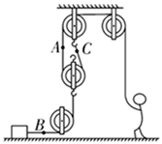
A．A，B，C处绳子受力的大小关系是F_{B}＞F_{C}＞F_{A}
B．绳子A处向上的速度为0.5m/s
C．动滑轮重为80N
D．拉力F做功的功率为160W
7、如图所示，有两个相同的梯形物体，它们在力的作用下，以下列四种方式沿相同的水平面运动，下列对不同情况下物体所受摩擦力的比较，正确的是（ ）
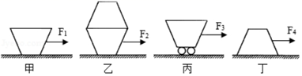
A．f_{丙}＞f_{甲}＝f_{丁}＞f_{乙} B．f_{乙}＞f_{丙}＞f_{丁}＞f_{甲}
C．f_{乙}＞f_{丁}＞f_{甲}＞f_{丙} D．f_{乙}＞f_{甲}＝f_{丁}＞f_{丙}
8、将体积相同、材料不同的甲、乙、丙三个实心小球，分别轻轻放入三个装满水的同规格烧杯中，甲球沉底、乙球悬浮、丙球漂浮，如图所示，下列说法中正确的是（ ）
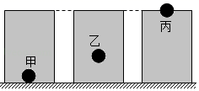
A．三个小球的质量大小关系是 m_{甲}＞m_{丙}＞m_{乙}
B．三个小球受到的浮力大小关系是 F_{甲}＝F_{乙}＜F_{丙}
C．三个小球的密度大小关系是ρ_{甲}＞ρ_{乙}＞ρ_{丙}
D．三个烧杯中的水对烧杯底部的压强大小关系是p_{甲}＞p_{丙}＞p_{乙}
9、用10N的水平拉力拉着重40N的物体在水平面上做匀速直线运动，物体受到的摩擦力为f₁，当拉力增大到20N时，物体受到的摩擦力为f₂，则f₁和f₂的大小分别是（ ）
A．10N，20N B．40N，40N C．50N，60N D．10N，10N
10、如图1所示，从P点发出的三条特殊光线经过凸透镜后会聚于P’点。现有一条光线也从P点发出，经过凸透镜后的传播路径，在图2的四种表示中，正确的是（ ）
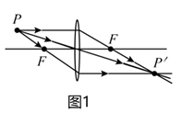
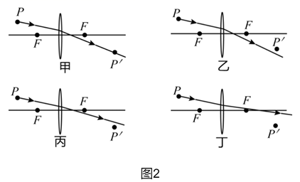
A．甲 B．乙 C．丙 D．丁
第Ⅱ卷（非选择题 80分）
二、填空题（10小题，每小题3分，共计30分）
1、在物理学中，我们常用到估算，如一个鸡蛋的质量为5０ｇ，一个中学生的身高在17０ｃｍ左右等等，现请你估算在一个标准大气压下，你的手指大拇指甲盖受到的大气压力约为 。（结果保留整数）
2、 “蛟龙号”完成第20次下潜任务后，逐渐浮出水面，当排开水的质量为2000t时，受到水的浮力为 N；在“蛟龙号”浮出水面前的过程中，浮力将 ，压强将 (选填“变大”、“变小”或“不变”)。
3、如图,是三种类型剪刀的示意图,请你为铁匠师傅选择一把剪铁皮的剪刀,你会选择 (选填“A”、“B” 或“C”)剪刀，这样选择的目的是为了省 。
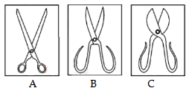
4、在课外活动中同学们举行爬杆比赛，有同学沿竖直竹竿匀速向上爬，该同学匀速上爬时受到的摩擦力方向为竖直 （选填“向上”“向下”）。取一个瓶子，装入适量的水，再取一根两端开口带刻度的细玻璃管，使玻璃管穿过橡皮塞插人水中。从管子上端吹人少量气体，使瓶内气体压强大于大气压，水沿玻璃管上升到瓶口上方如图，如果你拿着它从一楼上到六楼时会观察到细玻璃管里的水面
（选填“上升”“下降”或“不变”）。乘坐观光电梯时，透过玻璃看到户外树木向上运动，说明观光电梯在 （选填“上升”“下降”或“静止”）。
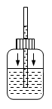
5、如图是学校的防疫消毒壶，壶和消毒液总重为18N，壶底与水平桌面的接触面积为10cm²，则壶对桌面的压强为 Pa。值日生按要求喷洒部分消毒液后，将消毒壶放回原处，此时消毒波对壶底的压强将 （选填“变大”、“不变”或“变小”），这是因为液体压强与液体的 有关。
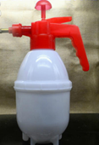
6、中山舰是“浓缩了中国现代史“的一代名舰，其排水量780t,长64.48m,宽8.99m,它在安全航行中受到的最大浮力为 N.1938年中山舰在长江被日军击中，沉入19m深的江底，则沉没后的中山舰舰底受到水的压强是 Pa(g取10N/kg)
7、著名的 实验有力地证明了大气压的存在，海拔高度越高，大气压强越 , 若在同一地点用水代替水银做实验，则测出的大气压值将 （选填“变小”、“不变”或“变大”）。
8、如图所示，轻质杠杆OA 可绕O 点转动，杠杆长0.2米，在它的中点B 处挂一重 60 牛的物体G。若在杠杆上A 端施加最小的力 F，使杠杆在水平位置平衡，则力F 的方向应竖直向 ，大小为 牛。该杠杆属于 （选填“省力”、“等臂”或“等臂”）杠杆
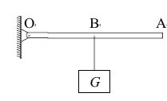
9、小明在学习了大气压强的知识后，自制了一个如图所示的气压计，瓶中装有适量的水，当他将自制气压计由楼下拿到楼上时发现细玻璃管中液面上升，说明大气压随高度的增加而 （选填“增大”、“减小”或“不变”）。若他将这个瓶子装满水，戴着隔热手套捏瓶子，发现细玻璃管中液面也能上升，说明力能使物体发生 。他还发现将装满水的瓶子放入热水中，细玻璃管中液面仍能上升，这又成了一支自制温度计，它的工作原理是 ，在此过程中瓶内水的密度将 。（选填“变大”、“变小”或“不变”）
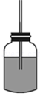
10、用细线拴住一块棱长为10cm的正方体实心铝块浸没在水中保持静止，铝块未与容器接触，铝块所受浮力大小为 N，细线对铝块的拉力是 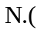 铝的密度为 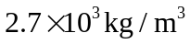 ，g取 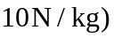
三、计算题（3小题，每小题10分，共计30分）
1、如图所示，是我国022型隐身导弹快艇，该艇具有高速灵活，隐形持久，火力强大等特点，该艇能在2min内匀速行驶3000m，船底距水面的深度0.8m，航行时排水量400t，海水的密度取1.03×10³kg/m³，g取10N/kg。
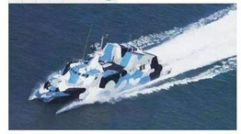
（1）快艇行驶速度是多少？
（2）船底受到水的压强是多少？
（3）快艇航行时受到的浮力是多少？
2、如图甲所示，均匀圆柱体A和薄壁圆柱形容器B置于水平地面上。容器B的底面积为2×10^{﹣2}m²，其内部盛有0.2m深的水，g＝10N/kg。求：
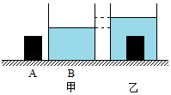
（1）容器中水的重力；
（2）水对容器底部的压强；
（3）现将A浸没在容器B的水中（水未溢出），如图乙所示。水对容器底部压强的增加量为1000Pa，容器B对水平地面压强的增加量为1500Pa。求A静止后在水中受到的浮力和容器底部对它的支持力。
3、小华利用如图所示的滑轮组，将质量为90kg的物体在1min内匀速提升5m，竖直向上的拉力为400N（g取10N/kg）。求：
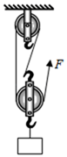
（1）物体克服重力做的功。
（2）小明拉力做功的功率。
（3）滑轮组的机械效率。
四、实验探究（2小题，每小题10分，共计20分）
1、如图是小华同学探究二力平衡条件时的实验情景。
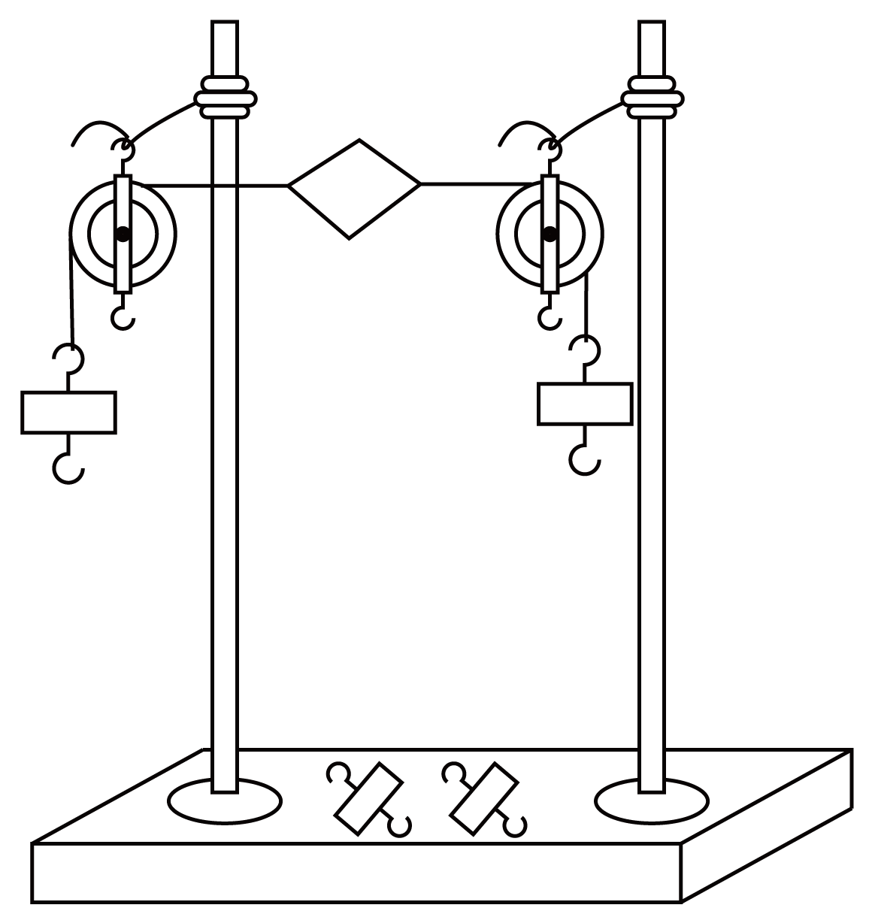
（1）小华将系于小卡片（重力可忽略不计）两端的线分别跨过左右支架上的滑轮，在线的两端挂上钩码，使作用在小卡片上的两个拉力方向 ，并通过调整 的数量来改变拉力的大小。
（2）当小卡片平衡时，小华将小卡片转过一个角度，松手后小卡片 （选填“能”或“不能”）平衡。设计此实验步骤的目的是为了探究 。
（3）为了验证只有作用在同一物体上的两个力才能平衡，在图所示情况下，小华下一步的操作是： 。
2、翠微班小瑾同学在探究“重力的大小跟质量的关系”实验中得到下表实验数据。
被测物体 | 物体质量m（kg） | 重力G（N） | 比值G/m（N/kg） | ①
物体1 | 0.1 | 0.99 | 9.9 | ②
物体2 | 0.2 | 1.96 | 9.8 | ②
物体3 | 0.3 | 2.91 | 9.7 | ②
（1）实验中，需要的测量工具有弹簧测力计，还需要 。
（2）完成上表空白处① ；② 。
以上内容仅为本文档的试下载部分，为可阅读页数的一半内容。如要下载或阅读全文，请访问：https://d.book118.com/757141051052006035

